**Белорусский государственный технологический университет**

**Факультет информационных технологий**

**Кафедра программной инженерии**

Лабораторная работа 18

По дисциплине «Основы алгоритмизации и программирования»

На тему «Работа с файлами на языке С»

Выполнила:

Студентка 1 курса 7 группы

Шинкевич Марина Дмитриевна

Преподаватель: асс. Андронова М.В.

2023, Минск

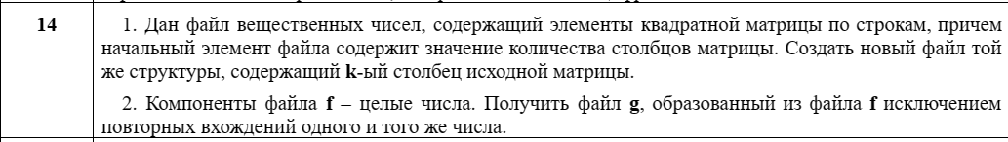

#include <stdio.h>

#include <iostream>

int main() {

setlocale(LC_ALL, "ru");

FILE* inputFile, * outputFile;//объявляет указатели на структуру FILE для ввода и вывода файлов.

int n, i, j, p;

printf("Введите столбец: ");

scanf_s("%d", &p);//считывает номер столбца, который пользователь вводит с клавиатуры.

if (fopen_s(&inputFile, "inp.txt", "r") != 0) {//открыть файл "inp.txt" для чтения. Если операция открытия файла завершается неудачно, программа выводит сообщение об ошибке и завершает свою работу.

perror("Не удалось открыть файл ");

exit(EXIT_FAILURE);

}

fscanf_s(inputFile, "%d", &n); //считывает из файла значение n, которое предполагается как размерность квадратной матрицы.

float** arr = new float* [n]; //выделяет память

int number = n;

for (int i = 0; i < number; i++)//в цикле выделяется память для каждой строки матрицы, создавая массивы типа float размером n.

arr[i] = new float[number];

for (i = 0; i < n; i++) {//происходит цикл, вложенный в другой цикл, который считывает значения элементов матрицы из файла с помощью fscanf_s(inputFile, "%f", &arr[i][j]);.

for (j = 0; j < n; j++) {

fscanf_s(inputFile, "%f", &arr[i][j]);

}

}

fclose(inputFile); //файл закрывается

if (fopen_s(&outputFile, "out.txt", "w") != 0) {//пытается открыть файл "out.txt" для записи. Если операция открытия файла завершается неудачно, программа выводит сообщение об ошибке

perror("Не удалось открыть файл для записи");

exit(EXIT_FAILURE);

}

fprintf(outputFile, "%d\n", 1); //записывает значение 1 в файл "out.txt".

for (i = 0; i < n; i++) {

fprintf(outputFile, "%.2f\n", arr[i][p - 1]);// внутри цикла происходит запись значения элемента матрицы в файл "out.txt"

}

fclose(outputFile); //закрывает файл "out.txt" после записи данных.

printf("Данные извлечены");

return 0;

}

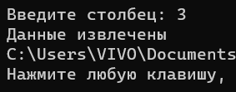

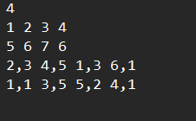

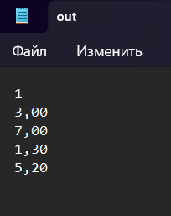

#include <iostream>

#include <stdio.h>

#include <algorithm>

int main() {

setlocale(LC_ALL, "ru");

int size = 0;//объявление переменной size для хранения размера массива.

FILE* inputFile, * outputFile;//объявление указателей на файл для входного и выходного файлов.

long file_size;// объявление переменной для хранения размера файла.

if (fopen_s(&inputFile, "inp.txt", "r") != 0) {//открытие файла "inp.txt" для чтения. Если файл не удалось открыть, выводится сообщение об ошибке и программа завершает свою работу.

perror("Не удалось открыть файл ");

exit(EXIT_FAILURE);

}

fseek(inputFile, 0L, SEEK_END);//перемещение указателя файла в конец файла.;

file_size = ftell(inputFile);//определение размера файла

fseek(inputFile, 0L, SEEK_SET);//перемещение указателя файла в начало файла.

int* arr = new int[file_size];//выделение памяти под массив arr размером file_size.

while (fscanf_s(inputFile, "%d", &arr[size]) == 1) { //считывание чисел из файла "inp.txt" в массив arr до тех пор, пока это возможно

size++;

}

fclose(inputFile);//закрытие входного файла.

fopen_s(&outputFile, "out.txt", "w"); //открытие выходного файла "out.txt" для записи.

std::sort(arr, arr + size); //сортировка массива arr с использованием функции std::sort.

for (int i = 0; i < size; ++i) {//цикл, который проходит по отсортированному массиву и записывает уникальные значения в файл "out.txt".

if (arr[i] != arr[i - 1]) {

fprintf(outputFile, "%d ", arr[i]);

}

}

fclose(outputFile);//закрытие выходного файла.

printf("Фыйл исправлен");

delete[] arr;//освобождение памяти, выделенной под массив arr.

return 0;

}

